Angular

1)
Création de 4 fichier :
- Component.css
  - Mise en page → vide
- Component.html
  - La page du composant → Dit si la page fonctionne
- Component.spec.ts
- Component.ts
  - Les routes → Préremplis

6)
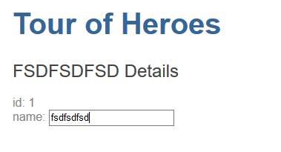
7)
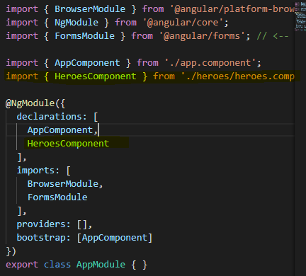
9)
c)
"bootstrap": "^4.3.1",
"font-awesome": "^4.7.0",

angular.json
"styles": [
"../node_modules/bootstrap/dist/css/bootstrap.min.css",
"styles.css",
"../node_modules/font-awesome/css/font-awesome.css"
],
1)
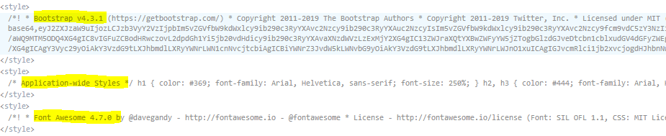
le premier de bootstrap, le second de style et le dernier de font awesome
En effet c’est tous le contenus des fichier qui sont dans les balise <style> (au commentaire près)

